Ha habido un asesinato en SQL City. SQL Murder Mystery está diseñado tanto como una lección autodirigida para aprender conceptos y comandos de SQL, como un juego divertido para que usuarios experimentados resuelvan un intrigante crimen.

¿Nuevo en SQL?
Este ejercicio está pensado más como una forma de practicar habilidades de SQL que como un tutorial completo. Si nunca has usado SQL, prueba el tutorial guiado. Si realmente quieres aprender mucho sobre SQL, quizás prefieras un curso completo como Select Star SQL.
Si ya te sientes cómodo con SQL, ¡puedes empezar directamente abajo!

Los investigadores expertos comienzan aquí
Ha ocurrido un crimen y el detective necesita tu ayuda. El detective te dio el informe de la escena del crimen, pero de alguna manera lo perdiste. Recuerdas vagamente que el crimen fue un asesinato que ocurrió el 15 de enero de 2018 y que tuvo lugar en SQL City.
Empieza recuperando el informe correspondiente de la escena del crimen desde la base de datos del departamento de policía.

Explorando la estructura de la base de datos
Los usuarios experimentados de SQL a menudo pueden usar consultas para inferir la estructura de una base de datos. Pero cada sistema de base de datos tiene diferentes formas de manejar esta información. SQL Murder Mystery está construido usando SQLite.
Usa este comando SQL para encontrar las tablas en la base de datos:
(Ejecuta esta consulta para encontrar los nombres de las tablas en esta base de datos).
Este comando es específico de SQLite. Para otras bases de datos, tendrás que aprender su sintaxis particular.
Además de conocer los nombres de las tablas, necesitas saber cómo está estructurada cada una. La forma de hacerlo también depende de la tecnología de base de datos que uses.
Aquí te mostramos cómo hacerlo en SQLite:
(Ejecuta esta consulta para encontrar la estructura de la tabla crime_scene_report).

¡El resto depende de ti!
Si te sientes muy cómodo con SQL, probablemente puedas resolverlo desde aquí.
Pero puedes hacer clic aquí para ver el diagrama del esquema. Cambia el valor de 'name' para ver la estructura de las otras tablas que encontraste con la consulta anterior. Y siempre puedes ir al tutorial guiado.
Usa tu conocimiento del esquema de la base de datos y los comandos SQL para descubrir quién cometió el asesinato.
Cuando creas que sabes la respuesta, pasa a la siguiente sección.

Verifica tu solución
¿Encontraste al asesino?

1.
Se consulta la tabla crime_scene_report para encontrar el asesinato ocurrido el 15/01/2018 en SQL City. Esto devuelve la descripción del crimen y menciona que hay dos testigos, dando las primeras pistas.
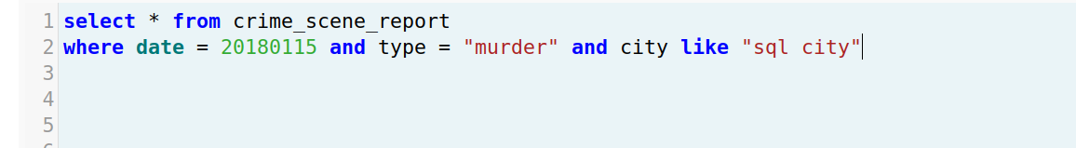
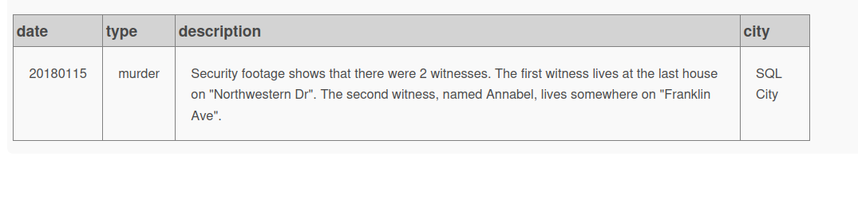2.
Se busca en la tabla person a las personas que viven en “Northwestern Dr”, ordenándolas por número de casa de mayor a menor. Esto sirve para encontrar al que vive en la última casa, que es el primer testigo.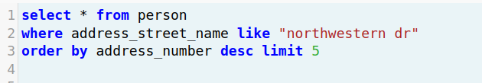

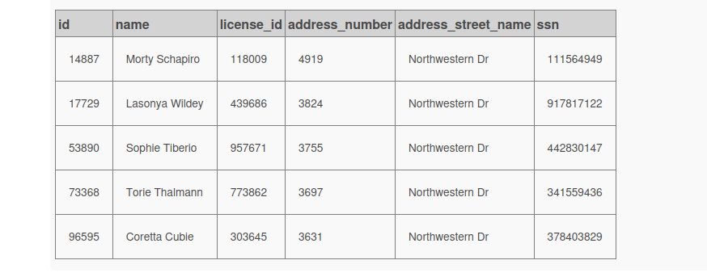
3.
Se hace otra búsqueda en person, esta vez filtrando por alguien que tenga “Annabel” en el nombre y viva en “Franklin Ave”. Así se identifica al segundo testigo, Annabel Miller.
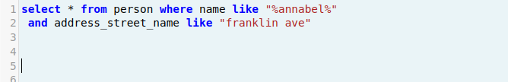.
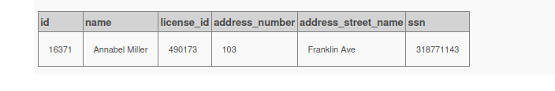

4.

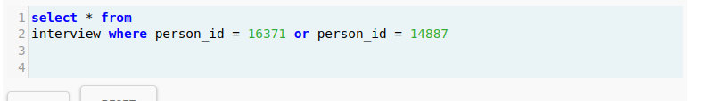
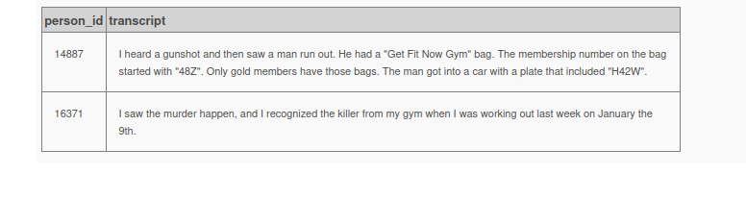
5.
Se unen varias tablas con JOIN para cruzar datos del gimnasio, personas y autos, y se filtra por las pistas (membresía “48Z”, tipo Gold y patente “H42W”). Así se identifica al sospechoso: Jeremy Bowers.
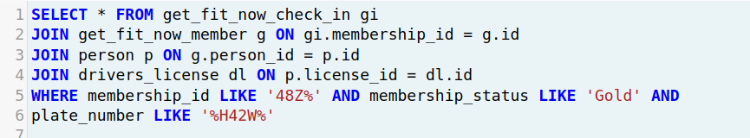

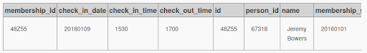


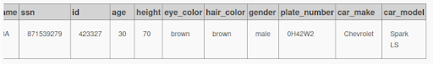

6.
Se repite la misma consulta para confirmar los datos y asegurarse de que el sospechoso cumple con todas las condiciones.
